2013. november 28-án, csütörtökön 18 órakor

„Gyere, ülj kedves mellém…”
EGY ÓRA
DARVAS FERENCCEL és
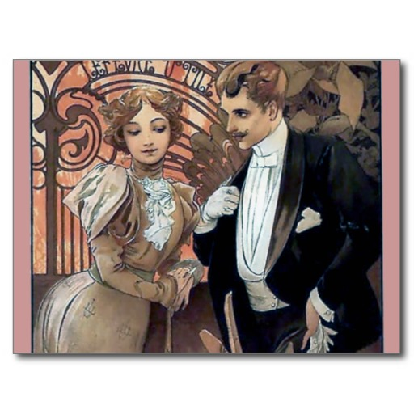
ORAVETZ MÁRIÁVAL

Házigazda: Madari István

